7 урок
Кварц
Рассмотреть , исследовать и зарисовать кварц.

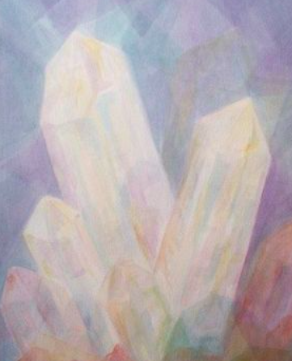
Кварц встречается почти во всех горных породах, и облик его очень разнообразен. Он образует прозрачные кристаллы, форма которых похожа на скошенные карандаши. Он может быть любого цвета: бесцветный-горный хрусталь, разнообразные оттенки фиолетового-аметист, жёлтые-цитрин, дымчатый-раухтопаз, черный-морион.
Иногда его кристаллы содержат вростки других минералов - авантюрин .
Кварц имеет стеклянный блеск на сколе,иногда перламутровый.
Может быть прозрачным и непрозрачным, не имеет спайности . Его твердость 7 (по шкале Мооса).
Кварц бывает совсем без кристаллов-как застывший кисель -халцедон,непрозрачный может быть разного цвета:
оранжевый- сердолик, зеленый- хризопраз, голубой с игрой света -опал
Кварцевый песок используется в производстве стекла и различных изделий из него, в древности кварц использовался для получения огня, сейчас в электротехнике в зажигалках, микрофонах, также используется в ювелирном деле.
Д/З
Рассмотреть исследовать и зарисовать тетради кварц.
Описание кварца
Написать сочинение:” Что я почувствовал ,если бы был кварцем”.

Шкала твердости (Мооса)
•1. ТАЛЬК – режется ногтем.
•2.ГИПС – царапается ногтем.
•3. КАЛЬЦИТ – царапается медной проволокой.
•4. ФЛЮОРИТ – царапается гвоздем или иглой.
•5. СТЕКЛО, ГВОЗДЬ, ИГЛА.
•6. ПОЛЕВОЙ ШПАТ – чуть-чуть царапает стекло.
•7. КВАРЦ – хорошо царапает стекло.
•8-10. драгоценные камни (топазы, рубины, изумруды, сапфиры, алмазы и др.)
•При определении твердости минералов с помощью прибора (микротвердометр) используют кристалл алмаза.
•Макушкой кристалла алмаза надавливают на определяемый кристалл с точно измеренной силой. При этом на испытываемом кристалле образуется вмятина в виде пирамидального углубления.
•Когда углубление достигает строго определенного размера (столько-то микрон), фиксируют ту силу, которая была приложена к алмазу. Для каждого минерала требуется своя сила.
•Тальк – 30 г; Гипс – 1,25 кг; Кальцит - 4,5 кг;
•Флюорит – 5 кг; Апатит, стекло – 6,5 кг;
•Полевой шпат – 37 кг; Кварц – 120 кг;
•Топаз – 175 кг; Корунд – 1000 кг;
•Алмаз – 140 000 кг

